Линия наложения и запекания фторопластовой ленты TF-630

- Назначение оборудования – нанесение пленки из фторопласта на металлическую жилу с последующим запеканием пленки.
- Основные характеристики и производительность:
  - Внешний диаметр готового изделия: Ф0.8－Ф8.0MM; Также можно использовать для провода НЕ круглого сечения (плоский, прямоугольник)
  - Максимальная скорость работы линии: Max10-100m/min (Фактическая скорость зависит от размера провода)
  - Высота механического центра: 1000MM
  - Напряжение: 380v, 3 фазы, 4 провода
  - Вода для охлаждения: циклична, заменять 1 раз в полгода.
  - Компоновка оборудования – см. рис.
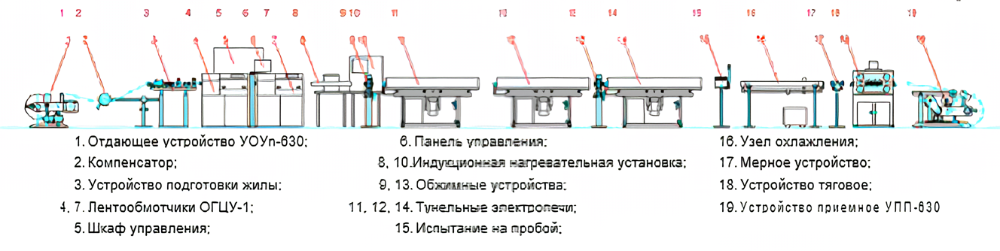
- Комплектность:
№ | название | Ед. Измерения
 | TF-630 отдатчик | 1 шт.
 | Натяжной кронштейн | 1 шт.
 | Проводник | 1 шт.
 | Обмотчик | 2 шт.
 | PLC+шкаф управления с сенсорной панелью управления | 1 шт.
 | Высокочастотный нагревательный прибор | 1 шт.
 | Прижимное устройство | 2 шт.
 | Печи для запекания кабеля | 4 шт.
 | Ванна охлаждения | 1 шт.
 | Тянущее устройство | 1 шт.
 | TF-630 принимающее устройство | 1 шт.
Вес производственной линии (станка) – около 5500 кг.

1) TF-630 Отдатчик
1. Используемые диаметры катушки: ， без вала, двигатель Siemens.
2. Тянущее устройство: Автоматическая регулировка натяжения эксцентриковой конструкции колеса, возможность автоматического выключения.
3, Тормоз: электромагнитный тормоз
4. Каркас:
5. Направляющее колесо: вал металлический

3) Обмотчик
1. Диаметр используемых жил: φ0.5～φ10 mm.
2. Используемые рулоны с лентой: φ300 mm×φ50 mm×(8～40 mm) фторопластовая пленка-лента. фольга и т.п.
3. Шаг обмотки: 10—90mm (можно регулировать в зависимости от толщины пленки).
4. Максимальная производительность (кол-во оборотов): 2000об/min.
5. Скорость : 0～6m/min (В зависимости от толщины).
6. Оборудование: Мотор Сименс на 2HP, частотник, регулирующий скорость.
7. Источник питания: 380V, 50HZ, 3 фазы。
8. Регулирование натяжения: после обертывания 0.6 км проходит через электромагнитную порошковую муфту.
9. Корпус: стальной каркас свареный из высококачественных листов и трубопрофиля.
10. Подвижные механизмы: подшипники NSK используются во всех подвижных местах. Иные подшипники не используются.
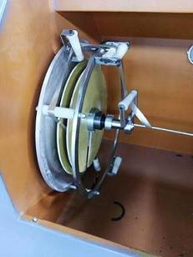

4) Главный шкаф управления + консоль:
1. Электрический шкаф: современный конструктив собственной разработки.
2. Двигатель: Сименс
3. Частотный преобразователь: Сименс
4.Панель температурного контроля: Сименс
5. Воздушный переключатель: Сименс
6. Контактор переменного тока: Сименс
7. Селекторный переключатель: Сименс
8. Промежуточное реле: Сименс
10. Сенсорная панель: Сименс
11. PLC: Сименс
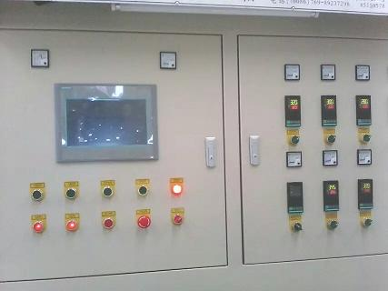

7) Печи для запекания
1. Корпус выполнен из нержавеющей стали, термоизоляция из асбеста.
2. Общая длина 8 метров (для разной толщины пленки используется разная длина туннеля), 4 секции, мощность каждой – 2 кВт, напряжение - 220 В. Посекционное отключение. Проста в эксплуатации.
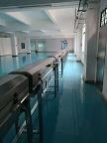
- Ванна охлаждения
1．Длина ванны 4m. подойдет для достаточного охлаждения кабеля даже при максимальной скорости работы линии. Экономит воду конструкция.
2．В комплекте идет обдувочная станция с компрессором, чтобы сдувать воду на выходе. .
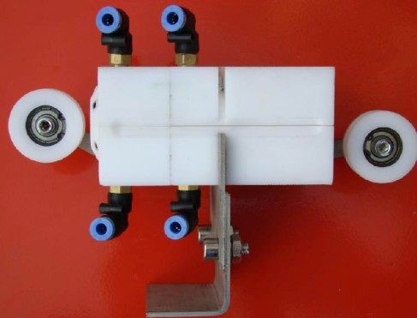
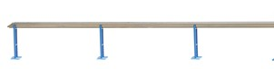
Обдув
Ванна

10 Тяговый механизм
1. Рама: Сварная кострукция из швеллера и толстой листовой стали А3.
2. Передача: ременная, с регулировкой.
3. Сила натяжения: Мотор на 2,2кВт + частотник для регулировки скорости и усилия.
4. Скорость: Max.100m/min , с контролем связи ленточного аппарата
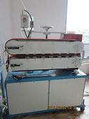

12) Принимающее устройство.
1. Функции
Панель управления внутренним напряжением, автоматическая остановка при остановке линии и плавное замедление, функция аварийной остановки, синхронизация с тяговым механизмом. Высокая степень автоматизации и простота в эксплуатации.
2. Основы конфигурации и параметры:
A. Тяга: 1.5KW частотник +1.5KW мотор
B. Электромагнитный тормоз, автоматическое отключение.
C. Полированый шток, бесступенчатая регулировка.
D. Максимальный диаметр катушки: Φ400mm-Φ630mm, максимальная скорость намотки 150m/min.
